МИНИСТЕРСТВО ОБРАЗОВАНИЯ И НАУКИ РОССИЙСКОЙ ФЕДЕРАЦИИ

ФЕДЕРАЛЬНОЕ АГЕНТСТВО ПО ОБРАЗОВАНИЮ

ГОСУДАРСТВЕННОЕ ОБРАЗОВАТЕЛЬНОЕ УЧРЕЖДЕНИЕ ВЫСШЕГО ПРОФЕССИОНАЛЬНОГО ОБРАЗОВАНИЯ

|  |  |
| --- | --- |
|  | **ВСЕРОССИЙСКИЙ ЗАОЧНЫЙ**  **ФИНАНСОВО-ЭКОНОМИЧЕСКИЙ ИНСТИТУТ** |

**КОНТРОЛЬНАЯ РАБОТА**

По дисциплине «Управление качеством»

Вариант № 20

Студент:

Челябинск – 2009

**Содержание**

1. Регулирование затрат на управление качеством…………………………….2

2. Тестовое задание……………………………………………………………….9

3. На основе данных таблицы оцените конкурентоспособность товара………9

Список литературы………………………………………………………………12

**Регулирование затрат на управление качеством.**

С повышением качества продукции выигрыш потребителя вначале растет быстро, а затем начинает неуклонно снижаться. И наоборот, медленное увеличение затрат на производство и эксплуатацию изделия с более высокими показателями качества начинает прогрессивно возрастать. *Оптимальным следует счи­тать такой уровень качества, при котором разность между выиг­рышем потребителя и затратами на изготовление будет наиболь­шей* (рис 1).

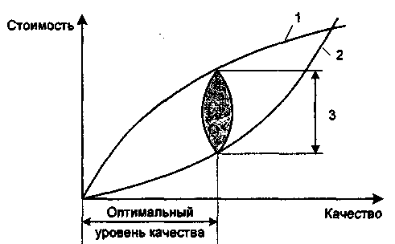

Рис. 1. Схема определения оптимального уровня качества продукции:

*1 — выигрыш потребителя; 2 — затраты на производство и эксплуатацию продукции; 3 — наибольший народно-хозяйственный эффект*

По отношению к товарам народного потребления *необходимо учитывать и такие показатели, как соответствие моде, удовле­творение эстетическим требованиям и др.,* что может в ряде слу­чаев и удорожать эти изделия. В то же время нельзя считать, что качество таких изделий совершенно не связано с экономиче­ской эффективностью. Повысив уровень отдельных показателей качества, можно уменьшить количество потребляемых изделий, предотвратить образование сверхнормативных запасов на пред­приятиях и в торговой сети, сократить потребность в оборотных средствах, обеспечить экономию общественного труда, увели­чить серийность, массовость выпуска. Улучшение качества про­дукции оказывает влияние на материалоемкость (экономия сы­рья, материалов, топлива, энергии); фондоемкость (экономия основных и оборотных фондов); долговечность и надежность самой продукции (повышение общих сроков службы, увеличе­ние межремонтных периодов).

Рассматривая классификацию затрат на качество продукции, проанализируем некоторые аспекты затратных форм оплаты труда. Сегодня трудящиеся вынуждены скрывать реальные за­траты труда и времени, потому что не хотят сокращать затраты необходимого труда для того, чтобы еще больше выросли затра­ты труда прибавочного. По тем же причинам гасится их интерес к повышению качества продукции, ибо в условиях затратного хозрасчета оплата труда пропорциональна количеству труда, т.е. количеству либо изготовленных изделий, либо рабочего време­ни. При такой системе прямое снижение трудоемкости означает прямое снижение зарплаты. В общем, существующие формы оплаты носят затратный характер и строятся по принципу «вы­ше затраты — выше зарплата».

Однако в настоящее время указанный принцип пришел в вопиющее противоречие с уровнем развития производительных сил, коренными интересами трудящихся, потребностями повы­шения качества продукции и ускорения научно-технического прогресса. Это противоречие выражается, в частности, в том, что трудящиеся, будучи производителями, заинтересованы в увеличении номинальной заработной платы и, следовательно, в увеличении расценок и промежуточных оптовых цен на выпус­каемую продукцию, но, будучи потребителями, они заинтересо­ваны в увеличении реальной заработной платы и, следователь­но, в снижении конечных, потребительских цен на предметы народного потребления, материальные блага и услуги, в повы­шении покупательской способности денежной единицы, когда на каждый рубль приходится возрастающая масса продуктов: хлеба, молока, мяса, обуви, одежды и т.д.

Сам факт существования такого противоречия свидетельст­вует о том, что денежно-хозрасчетная система оплаты труда принуждает трудящихся работать против самих себя, против собственных же материальных интересов. Как указывалось вы­ше, выход из сложившейся ситуации открывает принципиально новая система организации и оплаты труда: *по эффективности труда.* При такой системе *оплата осуществляется прямо пропор­ционально конечным результатам (качеству) и обратно пропор­ционально конечным результатам (количеству) труда.*

Основные положения полезностно-затратной, противозат-ратной системы оплаты труда следующие:

1. Устранение всякой зависимости фонда оплаты и матери­ального поощрения в целом от стоимостных, затратных «вало­вых» объемов.

2. Установление прямой и неразрывной связи между оплатой и реальными конечными результатами труда.

3. Формирование материальной заинтересованности трудо­вых коллективов в работе по принципу «Высокое качество — низкая цена».

4. Обеспечение условий, гарантирующих: своевременное и полное, выполнение плановых и договорных заказов на 100%; повышение качества изделий, работ и услуг; увеличение эконо­мии труда потребителя изделий, работ и услуг; снижение трудо­емкости и издержек производства.

5. Использование снижения трудоемкости продукции как материального стимула.

*Основная формула оплаты по эффективности труда* является следующим соотношением:



(1)

где — фонд оплаты труда в текущем периоде;



— нормативный фонд оплаты труда; — индекс коэффициента эффективности труда. В то же время индекс коэффициента эффективности труда выражается так:

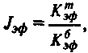

где— коэффициент эффективности труда в текущем пе­риоде;



— коэффициент эффективности труда в базовом периоде



или нормативный коэффициент эффективности труда.

В свою очередь,можно выразить следующим образом:



(1.1)



где — степень удовлетворения потребителя в единице про­изведенной продукции;



— трудоемкость изготовления единицы продукции;



— полезный результат для потребителя от использования им единицы данной продукции;



— экономия труда потребителя от использования им единицы продукции повышенного качества.



**Классификация затрат на качество** — одна из главных задач, от правильного решения которой зависит определение их соста­ва и требований к организации учета, анализа и оценки. Ос­новным требованием к классификации является наиболее пол­ный охват всех затрат, связанных с качеством продукции и влияющих на него, а также полная характеристика, отражающая сложность и многофакторный характер процесса формирования качества. Поэтому классификация должна охватывать все стадии создания и потребления продукции и в нее следует включать максимально возможное число признаков (табл. 1).

Таблица 1

Обобщенная классификация затрат на качество

|  |  |
| --- | --- |
| Признак классификации | Классификационная группа затрат |
| По целевому назначению | На улучшение качества. На обеспечение качества. На управление качеством |
| По экономическому характеру затрат | Текущие Единовременные |
| По виду затрат | Производительные, непроизводительные |
| По методу определения | Прямые, косвенные |
| По возможности учета | Поддающиеся прямому учету. Не поддающиеся прямому учету те, которые экономически нецелесообразно учитывать |
| По стадиям жизненного цикла продукции | На качество при разработке изделия На качество при изготовлении изделия На качество при использовании изделия | |
| По отношению к произ­водственному процессу | На качество в основном производстве На качество во вспомогательном производстве На качество при обслуживании производства | |
| По возможности оценки | Планируемые и фактические | |
| По характеру структури­рования | По предприятию По производству (цеху, участку) По видам продукции | |
| По объемам формирова­ния и учета | Продукция Процессы Услуги | |
| По виду учета | Оперативный, аналитический, бухгалтерский, целевой | |

Интерес представляет классификация затрат на обеспечение качества продукции, предложенная А. Фейгенбаумом *.* Японская моделькардинально отличается от рассмотренных выше схем, так как в ее основу положена концепция, ориентированная не на продукцию, а на обеспечение качества и оценки ее результа­тов. Поэтому расчеты затрат на обеспечение качества представляют собой определение стоимости работ, цель которых — уменьшение общих затрат путем увеличения стоимости мероприятий по преду­преждению несоответствий и дефектов. В результате должны уменьшаться затраты на оценку качества и расходы, обусловлен­ные браком. Экономическая же эффективность оценивается путем сравнивания затрат с затратами, а не затрат с доходами.

Концепция, предложенная японскими специалистами, явля­ется более обоснованной. Предусмотренный ею подход, кото­рый можно назвать «управленческим», позволяет разрешить ту­пиковую ситуацию, сложившуюся в экономических исследова­ниях по проблеме затрат на качество, так как дает ответы на принципиально важные вопросы: чем отличается себестоимость продукции от затрат на качество; какую долю в себестоимости занимают затраты на качество и т.п.

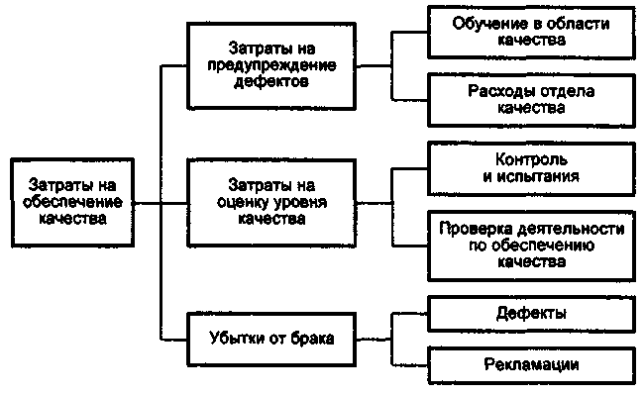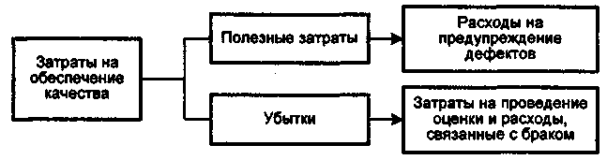

Рис. 2. Японский подход к классификации затрат на обеспечение качества

Весьма важным является и то, что японская модель согласу­ется с содержанием стандартов ИСО 9000, регламентирующих требования к видам деятельности в рамках системы качества. Поэтому «управленческое» направление определения затрат на обеспечение качества нуждается в дальнейшем развитии.

**2. Тест.**

Осуществлять проверку своей деятельности с целью определения эффективности системы качества и ее соответствия стандартам ИСО-9000 организациям позволяет такой вид деятельности, как сертификация системы качества.

**3. На основе данных таблице оцените**

**конкурентоспособность товара.**

Таблица

|  |  |  |  |  |  |  |  |  |
| --- | --- | --- | --- | --- | --- | --- | --- | --- |
| Марка авто-мобиля | Удобство управления | | Комфорт | | Дизайн салона | | Долговечность | |
| Удельный вес параметра, % | Оценка по 5-бальной шкале | Удельный вес параметра, % | Оценка по 5-бальной шкале | Удельный вес параметра, % | Оценка по 5-бальной шкале | Удельный вес параметра, % | Оценка по 5-бальной шкале |
| Лада «Калина» | 20 | 4 | 35 | 5 | 30 | 4 | 15 | 4 |
| ВАЗ 1110 | 20 | 3 | 35 | 3 | 30 | 4 | 15 | 5 |
| Форд «Фокус» | 20 | 3 | 35 | 4 | 30 | 3 | 15 | 4 |

Конкурентоспособность товара - это такой уровень его экономических, технических и эксплуатационных параметров, который позволяет выдержать соперничество (конкуренцию) с другими аналогичными товарами на рынке. Кроме того, конкурентоспособность - сравнительная характеристика товара, содержащая комплексную оценку всей совокупности производственных, коммерческих, организационных и экономических показателей относительно выявленных требований рынка или свойств другого товара.

Чтобы продукция стала **конкурентоспособной,** она должна выполнять свои функции лучше, чем аналогичная, обладать большей надежностью или иметь другие свойства, существенные для потребителя, чем та, что предлагается другими производителями.

Однако конкурентоспособной может оказаться также про­дукция равного качества и даже несколько уступающая конку­рирующей, поскольку к числу условий, интересующих потреби­теля, относятся также его привычка к определенной продукции, марке, фирме, какой-либо особенной черте продукции, семейная традиция или другие подобные факторы. На конкуренто­способность продукции в последние годы все большее влияние оказывает возможность изготовителя поставить потребителю ее раньще своих конкурентов и обеспечить лучшее обслуживание, лучший сервис.



Балльная оценка конкурентоспособности автомобилей.

Согласно данным нашей таблице и диаграмме, лидирующие позиции занимает автомобиль отечественного производства Лада «Калина».

Общий итог диаграммы (сумма баллов) показывает положение каждого автомобиля по отношению к основным конкурентам на рынке. Из приведенных данных видно, что лидирующее положение занимает «Лада «Калина», но позиции остальных автомобилей почти одинаковы и не значительно уступают лидеру. На основе данных таблицы, можно выяснить, за счет каких именно факторов нужно повышать конкурентоспособность. Так, в нашем случае «ВАЗ 1110» следовало бы обратить внимание и принять соответствующие меры по повышению комфорта и удобства управления, а «Форд «Фокус» должен улучшить дизайн салона и также лучшую управляемость.

**Список литературы**

1. Басовский Л.Е., Протасьев В.Б. Управление качеством: Б 27 Учебник. - М: ИНФРА7М, 2001. - 212 с.
2. Управление качеством. Учебник / С. Д. Ильенкова, Н. Д. Ильенкова, С. Ю. Ягудин и др.; Под ред. Доктора экономических наук, профессора Ильенковой С. Д. М.: ЮНИТИ
3. Ребрин Ю.И. Управление качеством: Учебное пособие.Таганрог: Изд-во ТРТУ, 2004. 174с.
4. Мишин, Виктор Михайлович. Управление качеством: Учебник для студентов вузов, обучающихся по специальности «Менеджмент организации»/ В.М. Мишин — 2-е изд. перераб. и доп. - М.: ЮНИТИ-ДАНА, 2005. - 463 с.